- Cílem je izolace jednotlivých kolonií a odečtení jejich morfologie.
- Podobají se sobě vzájemně? (více kmenů, druhů)

Příklady různých metod křížovéh roztěru:

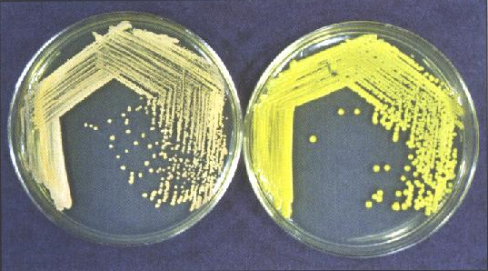
např.I.

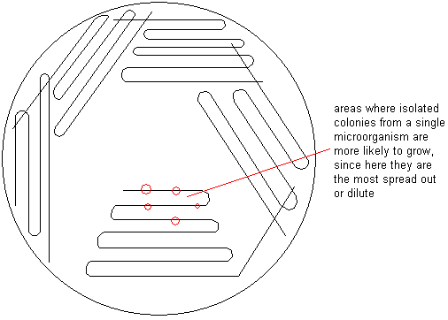

např.II. např.III.
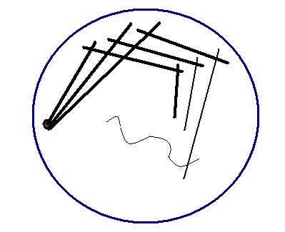
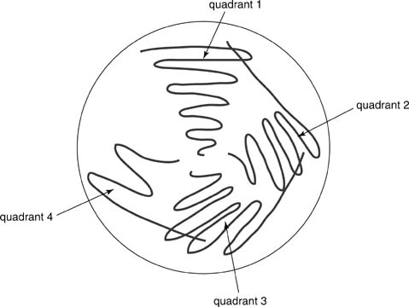

např.IV.
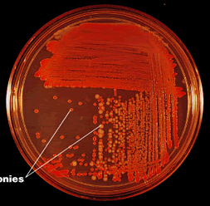

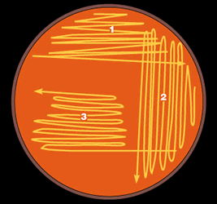
např.V.

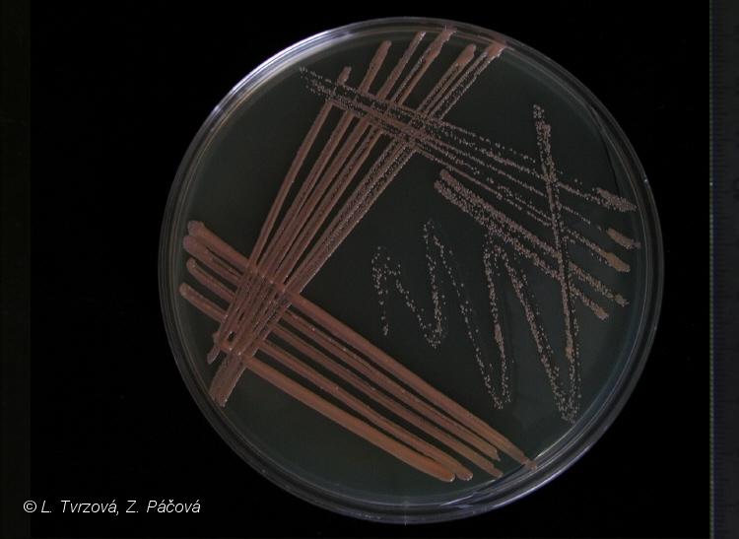

např.VI.
- Izolovat jednotlivé kolonie jediného kmene lze i na jedné polovině misky, nutno očkovat tak, aby se přenášelo stále menší množství buněk.

